La edad de algunos meteoritos mexicanos: desde el origen del Sistema Solar hasta su llegada al laboratorio

Resumen

Los meteoritos son rocas que se originaron en las etapas tempranas del Sistema Solar y representan fragmentos de asteroides que no llegaron a formar un planeta completo, o bien, restos de algún planeta diferenciado. La importancia de estudiarlos radica en que constituyen una de las evidencias principales para conocer su composición geoquímica y la historia de formación y evolución de los planetas, particularmente de los terrestres. Básicamente hay dos clases de meteoritos, los pétreos y los metálicos; cada uno de ellos representa una región específica de un cuerpo planetario.

La historia de un meteorito puede ser muy azarosa pues, a lo largo de sus más de 4,500 millones de años, ha sido transformado por varios procesos que van desde su acreción, hasta el metamorfismo, intemperismo, colisiones, fusiones, caídas en la superficie terrestre y el hallazgo de éste. Además, los meteoritos muestran que en otros planetas también hubo procesos magmáticos similares a los terrestres.

En este trabajo se muestra cómo se puede estudiar la historia de cada meteorito tomando como ejemplo algunos estudios mexicanos, y se observa que los elementos químicos, sus isótopos y las proporciones entre ellos son elementos clave para alcanzar este fin.

Palabras clave: meteoritos, meteorítica, Sistema Solar, edades de meteoritos

Abstract

Meteorites are rocks that originated in the early stages of the Solar System and represent either fragments of asteroids that did not become a full planet or remains of a differentiated planet. The importance of studying them is that they are one of the main evidences to determine the geochemical composition and history of formation and evolution of planets, particularly the inner or terrestrial planets. There are two main types of meteorites, stony and metallic; each representing a specific region of a planetary body. The story of a meteorite can be eventful because it can be transformed by several processes during its more than 4,500 million years. These processes can be accretion, weathering, collisions, partial melting, metamorphism, fall into Earth surface to end with their finding. Furthermore, the meteorites show that in other planets magmatic processes occurred with mechanisms similar to those in Earth. In this work we show how we can study the history of each meteorite using as example some Mexican meteorites. We will show that chemical elements and isotopes and their ratios are the clue to unravel this story.

Keywords: meteorites, meteoritic, Solar System, meteorites’ age

**Introducción**

Los asteroides son objetos que orbitan el Sol entre Marte y Júpiter, se cree que son los remanentes de pequeños cuerpos formados en la Nébula Solar que nunca pudieron acrecionar y conformar un planeta. En la actualidad, se considera que hay aproximadamente 200 asteroides mayores a 100 km de diámetro, sin embargo, se calcula que en la zona principal del cinturón de asteroides existen más de 1.2 millones de cuerpos con diámetros mayores a 1 km. El número de éstos se incrementa marcadamente conforme decrece su tamaño, por lo que, a partir de modelos matemáticos, se ha inferido la existencia de más de 35 millones de objetos con diámetros de aproximadamente 100 m (LIBOUREL y CORRIGAN, 2014). Los cuerpos menores son la clave para entender cómo se ha formado y cómo ha evolucionado el Sistema Solar. Éstos fragmentos son “sobrantes” de los bloques que construyeron los planetas, los planetesimales. Además, pueden dar indicios de los compuestos orgánicos y del agua que fue entregada a la Tierra temprana, así como del origen de la vida.

Los fragmentos que se forman cuando los asteroides colisionan entre sí siguen orbitando hasta que alguno de ellos es atraído e ingresa a la órbita terrestre. Cuando se introducen en la atmósfera, la mayor parte de estos cuerpos son fundidos y sublimados, por lo cual sólo una mínima parte, aproximadamente el 10% de su masa inicial, llega a la superficie de la Tierra. Una vez que aterrizan se denominan meteoritos, designándose como *hallazgos* si alguien los encuentra sin conocer cuándo cayeron, y *caídas* cuando hubo testigos y registro histórico de su llegada.

Los meteoritos son rocas y, como tales, se describen y estudian con las mismas técnicas que las terrestres, aunque con algunas variaciones. Lo que interesa saber de una roca en general, además de describir los minerales que la componen y asignarle un nombre, es su historia, cómo llegó hasta nuestras manos, cuánto tiempo hace que se formó, etcétera. Además, los meteoritos han proporcionado información útil acerca de la composición original del Sistema Solar, pues los más primitivos contienen abundantes elementos similares a la fotosfera solar, excepto que a los meteoritos se les puede tocar, observar y analizar de forma directa.

Hay muchos tipos de meteoritos, pero la clasificación más general los ubica en dos grandes grupos: no diferenciados y diferenciados. Los primeros incluyen a todo el grupo de condritas, mientras los segundos comprenden a las acondritas, a los metálicos y metálico pétreos. A su vez, las condritas y acondritas son de carácter pétreo (Figura 1).

Si bien todos los meteoritos aportan información valiosa de la historia de nuestro planeta y del Sistema Solar, como la diferenciación planetaria en núcleos metálicos, mantos y cortezas de silicatos; son las condritas el grupo que, por su naturaleza, ha aportado más datos al conocimiento de nuestro entorno espacial cercano.

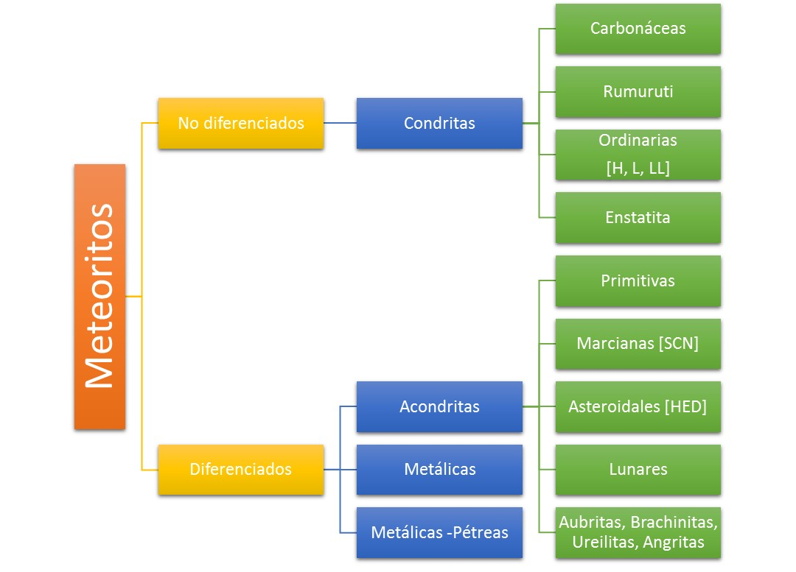

Figura 1. Clasificación de meteoritos basada en Bischoff (2001).

Las condritas están formadas por condros dentro de una matriz suave, a veces carbonosa. Éstos (χόνδριον= Khondro = gránulo) son esferas milimétricas formadas por cristales ricos en Si, O, Fe y Mg que forman minerales como el olivino y el piroxeno. Además, contienen otros minerales compuestos por Al, Si, Ca y K, por ejemplo las plagioclasas y una cierta cantidad de vidrio.

Uno de los enigmas que el hombre había vislumbrado durante siglos era conocer la edad de la Tierra y del Universo. Se habían hecho intentos por descifrar esta incógnita, pero no fue hasta el descubrimiento del fenómeno de la radiactividad que se tuvieron todos los elementos para realizar las primeras aproximaciones cercanas al valor de la edad de nuestro planeta. Esto se logró con isótopos de plomo, los cuales provienen de la desintegración del uranio, un elemento radioactivo. Los isótopos son diferentes tipos de un mismo elemento químico, el cual está caracterizado por tener un número específico de protones en su núcleo, sin embargo, los elementos pueden tener diferente número de neutrones en su núcleo por lo cual, a pesar de ser la misma especie, tienen más o menos masa que sus compañeros.

El problema de no poder calcular la edad original de la Tierra radicaba principalmente en que todas las rocas y minerales a los que se tiene alcance han sufrido una serie de fenómenos de calentamiento, metamorfismo, transporte, erosión, etcétera; por lo que no conservan su reloj isotópico intacto. Fue hasta hace menos de 60 años, en 1956, cuando Claire Patterson logró finalmente calcular la edad de la Tierra. Patterson razonó que si la composición isotópica del plomo era uniforme en la Nébula Solar, entonces los planetas y meteoritos también eran isotópicamente homogéneos al tiempo de su formación. Si esos cuerpos contenían diferentes cantidades de uranio, entonces la composición isotópica del plomo cambiaría con el tiempo en proporción directa.

Patterson graficó la composición del plomo de origen radiogénico de meteoritos de tipo metálico, incluyendo a una troilita, mineral compuesto de azufre y hierro parecido a la pirita, pero que sólo se ha identificado en los meteoritos. La utilidad de usar este mineral es que prácticamente no contiene uranio y, por ende, la composición isotópica de plomo no ha cambiado con el tiempo y representa la composición primigenia del Sistema Solar, por lo menos en el sistema Uranio - Plomo (U/Pb). La edad calculada fue de 4.55 ± 0.07 x 109 años, es decir, 4,550 millones de años.



Figura 2. Recta de isócrona formada por el contenido isotópico de cinco meteoritos, uno de ellos mexicano (Nuevo Laredo). Esos datos le permitieron a Patterson (1956) calcular la edad de la Tierra. La pendiente ***m*** de esta recta es proporcional a la edad del sistema; ***t***; ****1 y ****2 son constantes (basada en PATTERSON, 1956).

Las técnicas analíticas fueron mejorando y se descubrieron otros pares isotópicos que mostraron ser útiles para fechar meteoritos y eventos terrestres de hace miles de millones de años. Hasta la fecha, los más comunes son el Uranio – Plomo, Potasio – Argón, Rubidio – Estroncio y Samario - Neodimio (U/Pb, K/Ar, Rb/Sr y Sm/Nd), debido a la versatilidad de materiales susceptibles de ser fechados y el rango de edades posibles de determinar.

Muchos de los meteoritos son fechados con éstos y otros cronómetros que han mostrado capacidad para registrar eventos tempranos del Sistema Solar. La mayoría de las edades obtenidas corresponden a la de condensación de material sólido en la Nébula Solar temprana, a la formación del cuerpo parental del meteorito, o bien, a algún proceso ígneo que lo formó. Estos métodos incluyen los ya mencionados y otros con desarrollo más reciente como el Mn/Cr, Al/Mg, Pd/Ag, Hf/W y I/Xe (Manganeso – Cromo, Aluminio – Magnesio, Paladio – Plata, Hafnio – Tungsteno y Iodo - Xenón). Todos ellos tienen la característica de que el isótopo radiactivo ya ha desaparecido por completo; es decir, está extinto, lo cual se puede saber debido al elemento hijo que generó. Dado que su vida media es corta, fueron capaces de guardar información de los primeros 100 millones de años de la historia del Sistema Solar. Además, algunos de ellos, como el isótopo 26Al, decaen radiactivamente con la energía suficiente para fundir o metamorfizar a una roca.

Entonces, los meteoritos muestran señales de eventos de calentamiento que afectan a sus minerales y pueden reinicializar los relojes isotópicos. Además del decaimiento radiactivo, otra fuente de calor para rejuvenecer la edad de éstos (mientras son parte de un cuerpo parental mayor) la constituye el impacto. Hay que recordar que los asteroides orbitan y que potencialmente pueden entrar en contacto con otro asteroide de igual o diferente tamaño. Aun cuando la probabilidad de impacto es baja, las colisiones entre asteroides no son raras en tiempos astronómicos. Dependiendo del tamaño de los cuerpos y su velocidad de impacto relativa, el resultado de las colisiones puede ser: 1) fragmentación del asteroide parental en varios fragmentos grandes o 2) la formación de polvo asteroidal muy fino, el cual es responsable de la luz zodiacal.

Durante una colisión entre asteroides grandes éstos son total o parcialmente divididos y la subsecuente atracción gravitatoria entre los fragmentos produce un reagrupamiento o re-acreción, la cual forma una familia entera de objetos grandes y pequeños. Se considera que la mayor parte de los asteroides más pequeños, en realidad, están constituidos por pilas de escombros agregadas y unidas por las fuerzas de gravedad, fricción y cohesión (ROZITIS *et al*., 2014).

Durante los primeros 1,000 millones de años de evolución del Sistema Solar, particularmente entre 4.0 y 3.8 mil millones de años, las tasas de acreción planetaria y de impacto fueron sustancialmente altas, aunque la causa de esto es aún desconocida. Este periodo de intenso bombardeo (LHB= Late Heavy Bombardment) ha sido documentado en las grandes cuencas de magma lunares; aquellas grandes manchas obscuras que se observan en las noches de luna llena y que fueron producidas por estos impactos. También se ha documentado en Marte y en meteoritos de la zona de asteroides. El LHB representa un decremento en la acreción planetaria, o bien, un cataclismo producido por un reajuste de la órbita de planetas gigantes después de la formación del Sistema Solar (FASSETT y MINTON, 2013).

**Edades reportadas de algunos meteoritos**

Entonces, ¿qué han aportado los meteoritos mexicanos al desarrollo de la historia del Sistema Solar y de nuestro planeta?, ¿qué edad tienen?, ¿qué nos dicen? Para responder a esto se presenta una breve reseña de algunas de las edades reportadas para ejemplares caídos o hallados en México (Tabla 1).

Se observa que hay una gama de edades reportadas para el sistema U/Pb que varían desde la más antigua y con mayor precisión (4567.18 ± 0.50 Ma (millones de años) para unas inclusiones refractarias ricas en calcio y aluminio (ICAs); hasta 4566.2 ± 1.0 Ma para los condros (AMELIN *et al*., 2007; 2010). Sin embargo, también hay edades reportadas en el sistema K/Ar las cuales varían desde 2,660 hasta 5,540 Ma (JESSBERGER, 1980; HERNÁNDEZ-BERNAL y SOLÉ-VIÑAS, 2010). Las edades cosmogénicas varían desde 3.7 hasta 4.8 Ma (ROTH *et al*., 2011).

Lo anterior indica que un mismo ejemplar guarda la edad de diferentes eventos (Figura 3). Éstas son registradas por distintos relojes isotópicos y mientras algunos de éstos ofrecen la edad de formación de algún meteorito o de uno de sus componentes (por ejemplo la de condros e ICAs determinados por U/Pb), las edades obtenidas por el sistema K/Ar y su variante Ar/Ar cubren la edad entera del Sistema Solar y pueden observar las diversas etapas térmicas de los meteoritos o de sus cuerpos parentales, producidas por metamorfismo o por calentamiento por impacto.

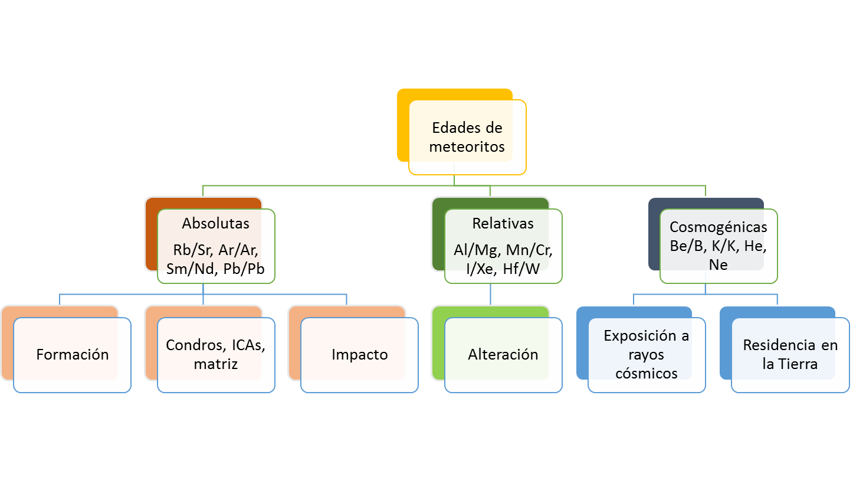

Figura 3. Edades registradas en meteoritos por los diferentes relojes isotópicos. Éstas están en función de la temperatura de cierre de cada sistema isotópico.

Aunque hay aproximadamente 100 meteoritos caídos y hallados en México, sólo unos cuantos tienen edades reportadas. La condrita carbonosa Allende (caída en Pueblito de Allende, Chihuahua, en 1969) es la más estudiada del mundo. Otros meteoritos que han sido analizados isotópicamente son: Casas Grandes, Nuevo Laredo, Toluca, Tuxctuac, Acapulco, Zapotitlán Salinas, Cosina, Nuevo Mercurio, El Pozo y Pácula; sin embargo, no todos cuentan con una edad calculada. En la Tabla 1 se observan las edades compiladas y obtenidas por los autores.

Tabla 1. Edades de meteoritos mexicanos reportadas en la literatura (CRE = isótopos cosmogénicos, 3He y 21Ne).

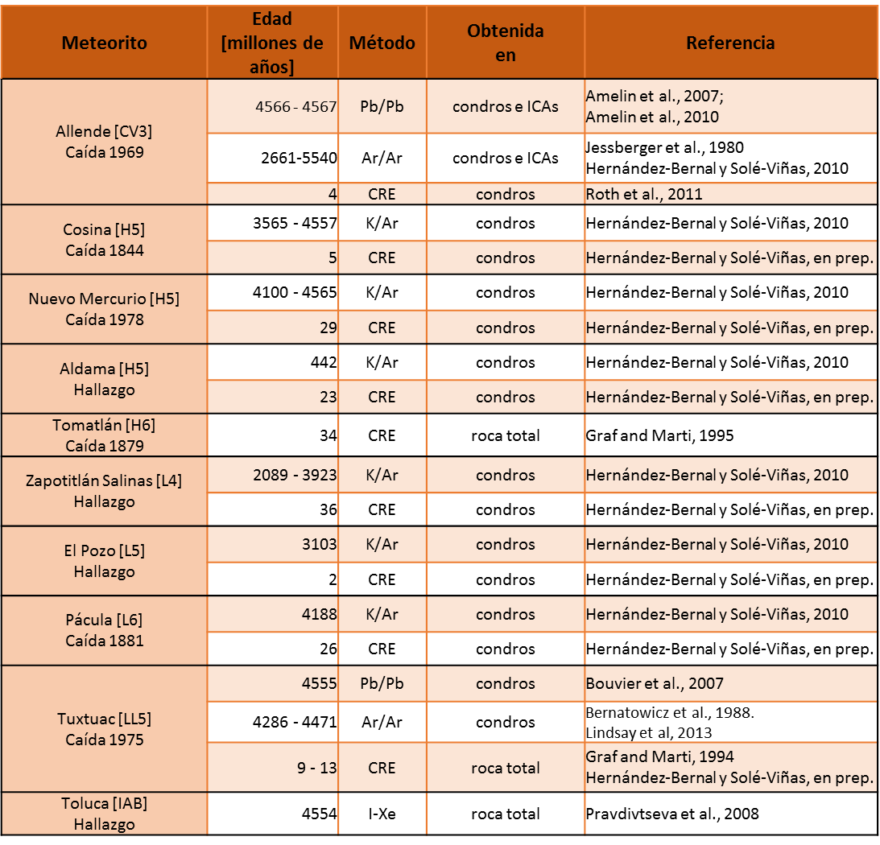

A partir de estos datos y las Figuras 4a y b y 5 se puede describir brevemente la historia de los ejemplares y sus grupos:

 

Figura 4 a y b. Eventos térmicos registrados en condros individuales en los sistemas K/Ar, 3He y 21Ne en algunos meteoritos mexicanos, tomados de Hernández Bernal y Solé Viñas, 2010 y en preparación.

1. La mayoría de los cuerpos parentales de todos los grupos de meteoritos fueron acrecionados hace alrededor de 4,567 Ma, según los datos que se han obtenido por el sistema U/Pb en Allende, otras condritas carbonosas y en sus componentes más refractarios (ICAs).
2. Los datos del cronómetro K/Ar muestran una gran dispersión en los valores, pero se pueden observar algunos grupos de 4000-4500, 3500-4000 y 2000-300 Ma. Estos intervalos coinciden con el episodio del gran bombardeo (LHB) entre 3800 y 4000 Ma, lo cual sugiere que las intensas colisiones a las que estuvieron sujetos los cuerpos parentales alcanzaron al menos 500 °C y pudieron reinicializar el reloj isotópico. Sólo algunos cuerpos conservaron su edad primigenia. La superficie de Marte, así como los meteoritos provenientes de este planeta, también muestran un intervalo similar de impacto intenso. Durante el período de 2,000 a 3,000 Ma las colisiones disminuyeron drásticamente, por lo cual sólo un número menor de muestras tienen estas edades. Aproximadamente hace 450 Ma se registra otro grupo de edades que coincide con un evento térmico importante considerado como la fragmentación del cuerpo parental de las condritas ordinarias tipo L y que se ha documentado en varios lugares del mundo (SCHMITZ *et al*., 2014).
3. Algunos meteoritos registran un rango amplio de edades K/Ar para los condros que los componen, por ejemplo, Zapotitlán Salinas desde 2,089 hasta 3,923 millones de años; es decir, una misma muestra tiene registro de al menos 1,800 millones de años, lo cual es acorde con el concepto *denominado pila de escombros*, que considera que los cuerpos parentales pudieron haber sido fragmentados y reagrupados en multitud de ocasiones debido a la intensidad de los impactos y generando un colección de componentes, como los condros, que evidencian los diversos estadios térmicos a los que estuvieron expuestos. Adicionalmente, no hay evidencia que indique que los procesos de re-acreción se restringen a un solo cuerpo parental, con lo cual es posible que haya una mezcla de éstos para formar un nuevo cuerpo asteoridal (HERNÁNDEZ-BERNAL y SOLÉ VIÑAS, 2010; GANGULY *et al*., 2013; ROZITIS *et al*., 2014).
4. La mayoría de los cuerpos parentales estuvieron en calma desde hace 3,000 Ma; sin embargo, hace aproximadamente 50 Ma, varios fragmentos se separaron del cuerpo parental mayor tipo L (Zapotitlán Salinas y Pácula). Los meteoritos que proceden del cuerpo parental H se separaron hace aproximadamente 35 Ma (Nuevo Mercurio, Aldama y Tomatlán). Otro grupo constituido por Cosina, El Pozo y Tuxctuac se separaron hace alrededor de 10 Ma y los fragmentos de Allende hace poco menos de 5 Ma. Una vez aislados, cada uno de estos fragmentos orbitaron en el cinturón de asteroides recibiendo rayos cósmicos, los cuales, al colisionar con los elementos que forman sus minerales, generaron isótopos radioactivos, que a su vez se transformaron en isótopos estables y que hoy se pueden contabilizar para establecer el tiempo en que fueron extraídos del cuerpo principal y expuestos al flujo de rayos cósmicos.

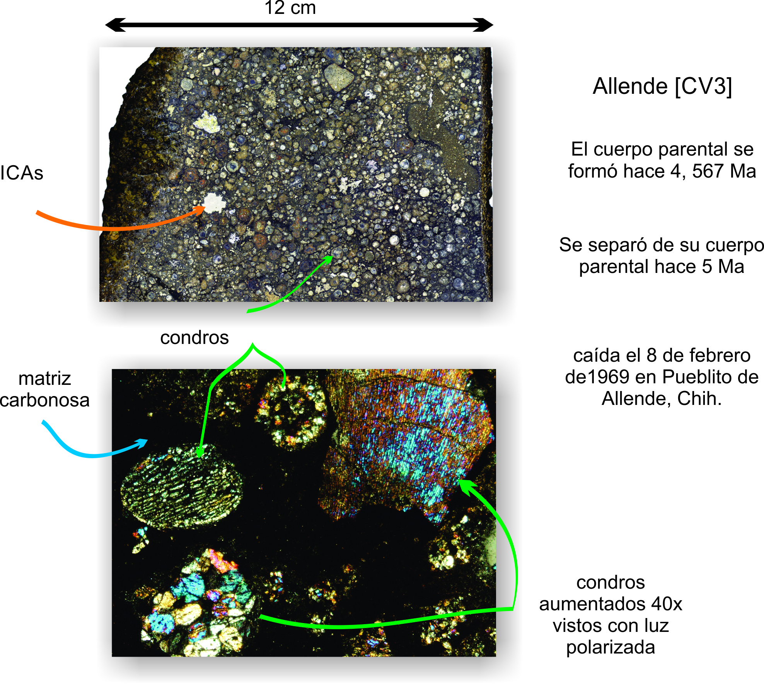

Figura 5. Meteorito de Allende con sus componentes principales: ICAs, condros y matriz. Se muestran cuatro tipos de condros: barrados, radial (fragmento) policristalino y con anillo. También se indican los principales sucesos registrados en sus minerales y calculados con fechamientos isotópicos.

Conclusiones

Como puede observarse, en este resumen de la historia térmica que guardan los meteoritos en sus minerales y en los diferentes sistemas químicos que ya no tienen intercambio isotópico a cierta temperatura, llamada de cierre; los cuerpos parentales se originaron y acrecionaron muy rápido durante los primeros millones de años de vida del Sistema Solar. En los primeros 1,000 millones de años estuvieron marcados por grandes episodios de impacto y consecuentemente por calentamiento y metamorfismo de algunos cuerpos parentales que, en ciertos casos, alcanzaron a reinicializar el reloj isotópico de K/Ar. Permanecieron en calma cerca de 3,000 millones de años hasta que por una colisión algunos fragmentos fueron separados del cuerpo mayor, quedando a la deriva durante millones de años hasta que finalmente el campo gravitatorio de la Tierra los atrapó y éstos cayeron en su atmósfera, perdiendo en algunos casos hasta el 90% de su masa debido a la fricción. Una vez en la Tierra, alguien los vio caer o los encontró sin saber cuánto tiempo llevan allí.

Algunos de los meteoritos que fueron hallados o cayeron en México, tanto pétreos como metálicos, han sido fundamentales en la reconstrucción térmica de los procesos de evolución del Sistema Solar, por ejemplo: Allende, Tuxtuac, Casas Grandes, Nuevo Laredo, Toluca y Acapulco. Sin embargo, aún hay cerca de un centenar de ellos que deben analizarse para aportar conocimiento a los diferentes grupos de meteoritos. Los estudios deben versar en la obtención de edades de formación, de impacto, exposición, residencia, así como en la descripción cuantitativa de la química mineral de las diferentes fases cristalinas que los componen. Finalmente, el conocimiento detallado de los procesos térmicos que han sufrido los cuerpos parentales y sus fragmentos, permite un mayor acercamiento al estudio del origen de nuestro planeta, los planetas vecinos, sus satélites y los procesos que ocurrieron en ellos en tiempos tempranos de su historia.

Referencias

AMELIN Y. *et al*., “U–Pb chronology of the Solar System's oldest solids with variable 238U/235U”, *Earth and Planetary Science Letters*, vol. 300, Núm. 3-4, 2010, pp. 343–350.

AMELIN, Y.; Alexander N. Krot; Ian D. Hutcheon y Alexander A. Ulyanov, “Lead isotopic ages of chondrules and Calcium-Aluminium-Rich inclusions”, *Science*, vol. 297, Núm. 5587, 2002, pp. 1678-1683.

BERNATOWICZ, T.J.; F.A. Podosek; T.D. Swindle y M. Honda, “I-Xe systematics in LL chondrites”, *Geochimica et Cosmochimica Acta*, vol. 52, Núm. 5, 1998, pp. 1113-1121.

BISCHOFF, A., “Meteorite classification and the definition of new chondrite classes as a result of successful meteorite search in hot and cold deserts”, *Planetary and Space Science*, vol.49, Núm. 8, 2001, pp. 769-776.

BOUVIER, A.; J. Blichert-Toft; F. Moynier; J. Vervoort y F. Albarede, “Pb-Pb dating constraints on the accretion and cooling history of chondrites”, *Geochimica et Cosmochimica Acta*, vol. 71, Núm. 6, 2007, pp. 1583-1604.

FASSETT, C. y D. Minton, “Impact bombardment of the terrestrial planets and the early history of the Solar System”, *Nature Geoscience*, vol. 6, 2013, pp. 520-524.

GANGULY, J.; M. Tirone; S. Chakraborty y K. Domanik, “H-chondrite parent asteroid: A multistage cooling, fragmentation and re-accretion history constrained by thermometric studies, diffusion kinetic modeling and geochronological data”, *Geochimica et Cosmochimica Acta*, vol. 105, 2013, pp.206–220.

GRAF, T. y K. Marti, “Collisional records in LL-chondrites”, *Meteoritics*, vol. 29, Núm. 5, 1994, pp. 643-648.

-------, “Collisional history of H chondrites”, *Journal of Geophysical Research*, vol. 100, Núm. E10, 1995, pp. 21, 247-21,263.

HERNÁNDEZ-BERNAL, M. S. y J.S. Solé-Viñas, “Single Chondrule K-Ar ages of Mexican Ordinary Meteorites as tracers of extended impact events”, *Revista Mexicana de Ciencias Geológicas*, vol. 27, Núm. 1, 2010, pp. 123-133.

JESSBERGER, E. K.; B. Dominik; T. Staudacher y G. F. Herzog, 1980, “40Ar-39Ar ages of Allende”, *Icarus*, vol. 42, Núm. 3, 1980, pp. 380-405.

LIBOUREL, J. y C. M. Corrigan, “Asteroids: New Challenges, New Targets”, *Elements*, vol. 10, Núm. 1, 2014, pp. 11–17.

LINDSAY, F. N. *et. al*., “40Ar/39Ar Dating of Tuxtuac (LL5)”, *76th Annual Meteoritical Society Meeting,* id.5324, 2013.

PRAVDIVTSEVA, O.; A. Meshik; M. Petaev y C. M. Hohenberg, “I-Xe Ages and the Thermal History of the Toluca IAB Meteorite”, *Lunar and Planetary Science XXXIX,* 2008, Núm. 1391, p. 2504.

ROTH, A. S. G. *et al*., “Cosmogenic helium and neon in individual chondrules from Allende and Murchison: Implications for the precompaction exposure history of chondrules”, *Meteoritics and Planetary Science*, vol. 46, Núm. 7, 2011, pp. 989–1006.

ROZITIS, B.; E. MacLennan y J. Emery, “Cohesive forces prevent the rotational breakup of rubble-pile asteroid (29075) 1950DA”, *Nature*, vol. 512, Núm. 7513, 2014, pp. 174-175.

SCHMITZ, B. *et alt*., “A fossil winonaite-like meteorite in Ordovician limestone: A piece of the impactor that broke up the L-chondrite parent body?”, *Earth and Planetary Science Letters*, vol. 400, 2014, pp.145–152.